Projekt »RASTEM S KNJIGO« 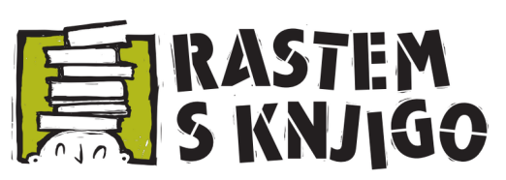

V šolskem letu 2017/2018 poteka projekt »Rastem s knjigo« za sedmošolce že dvanajstič.
»Rastem s knjigo« je nacionalni projekt spodbujanja bralne kulture. Z njim se skuša osnovnošolce in srednješolce motivirati za branje mladinskega leposlovja slovenskih avtorjev ter jih spodbuditi k obiskovanju splošnih knjižnic.

Projekt je Ministrstvo za kulturo začelo izvajati v šolskem letu 2006/2007, Javna agencija za knjigo Republike Slovenije pa ga je začela voditi ob ustanovitvi leta 2009. Projekt se izvaja v sodelovanju s splošnimi knjižnicami, slovenskimi osnovnimi in srednjimi šolami, osnovnimi šolami s prilagojenim programom, zavodi za vzgojo in izobraževanje otrok in mladostnikov s posebnimi potrebami ter osnovnimi in srednjimi šolami v zamejstvu.

Učenci 7. a razreda bodo obiskali Knjižnico Mirana Jarca Novo mesto v torek, 12. 9. 2017, kjer se bodo seznanili z najnovejšim mladinskim leposlovjem ter v dar prejeli knjigo pisatelja Mihe Mazzinija: Zvezde vabijo.

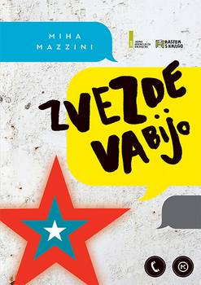

Vodja projekta na šoli: Hermina Videnič

